САБАҚ: |  |  | Мектеп: №2 орта мектеп
Күні: |  |  | Мұғалімнің аты-жөні: Мусаева С
Сынып: 5 |  |  | Қатысқан саны: | Қатыспағандар:
Сабақтың тақырыбы |  | Дұрыс тамақтанудың негіздері
Осы сабақта қол жеткізілетін оқу мақсаттары (оқу бағдарламасына сілтеме) |  | 5.2.4.1-Дұрыс және тиімді тамақтанудың ережелерін сипаттау және зерделеу
Сабақтың мақсаты |  | Оқушыларға адам ағзасы үшін пайдалы және пайдасыз тағамдарды, түсіндіре отырып, зерттеу және карвинг әдісімен жемістерді әшекейлеуді меңгерту.
Тілдік мақсаттар |  | Пәнге тән лексика мен терминология:  Ас мәзірі, карвинг, тамақтану рационы.  Дұрыс тамақтану-здоровое питание-Healtһy food
Құндылықтарды дарыту |  | Дені сау ұлттың қалыптасуы үшін оқушылардың жалпыға бірдей еңбек қоғамына деген көзқарасын қалыптастыру.
Пәнаралық байланыстар |  | Биология, жаратылыстану, химия- тағам өнімдерінің құрамы, ерекшеліктері, қасиеттерін талқылау
АКТ қолдану дағдылары |  | Слайд, сәйкестендіру тест, ақпарат көздері. Дәлелдемелер мен дәйектемелер келтіруде нақты мәліметтерді салыстыру.
Бастапқы білім |  | Өткен тапсырмаларды еске түсүру.
Сабақ барысы
Сабақтың жоспарланған кезеңдері | Сабақтағы жоспарланған іс-әрекет |  |  |  | Ресурстар
Сабақтың басы  Сабақтың ортасы | Психологиялық дайындық.  -Көңіл-күйлерің қалай?  -Керемет!  -Сабаққа дайындықтарың ше?  -Тамаша! (алақандарын шапалақтайды)  -Ынталарың қалай?  -Ғажап! (қолдарын көтереді)  -Ендеше сабағымызды бастайық!  -О, о, о (бас бармағын көтереді)  Топқа бөлу  Топ басшы сайлау.  Бағалау парақшасын тарату.  Өткен тақырыптарды қайталау.  «Қаламсап ортада» әдісі.  1.Құрақ дегеніміз не?  2.Құрақ құраудың қандай түрлері бар?  3. Квилт техникасы қай елден шыққан?  4. Пэчворг өнері қалай жасалады?  5. Құрақ сөзінің орысша, ағылшынша атауы қандай?  6. Дизайн дегеніміз не?  7. Құрақ құрауға арналған қандай ою-өрнектерді білесің?  8. Құрақ құрауда қандай фигуралар қолданады?  «Ой қозғау» стратегиясы  Оқушыларға суреттер көрсетіледі./слайд/  Сабақтың тақырыбын ашу мақсатында тапсырмалар мен сұрақтар қойылады.  Слайд. Көкөністер суреттері көрсетіледі.  1. Суреттерден не көрдіңдер?  2. Қандай тағамдар пайдалы ?  3.Қандай тағамдар зиян саналады?  Тамақтану тәртібі дегеніміз – ас қабылдауда белгілі бір уақытқа бағыну, яғни тамақтану кезінде тамақтың мөлшерін және мәзірін сақтау деген ұғымды білдіреді.  Дұрыс тамақтану-салауатты өмір салтының негізгі элементі.  Тамақтану режиміне мына төмендегі принциптер енеді.  • Бірінші, тамақтану барысында тәуліктік кесте белгілеу.  • Екінші, тәулігіне бір - екі рет қана тамақтану дұрыс емес, белгілі мөлшерде үш – немесе төрт рет тамақтану керек.  • Үшінші, тамақ құнарлы болғаны жөн. Тәуліктік ас мәзірі әртүрлі болуы керек  Адам тағамынан өзінің бір тәулікте жұмсайтын энегиясының мөлшеріне қарай қуат алуы тиіс. Егер адам мөлшерден тыс ішіп жесе, артық салмақ қосып, нәтижесінде қант диабеті, атеросклероз, жүрек ауруларына шалдығады. Алайда тамақты аз ішіп, үнемі аш жүругеде болмайды. Бұның да қауіпті зардаптары бар. /слайд/  Тері, шаштың күйі, мүшелердің дұрыс қызмет жасауы тамақты қабылдауға байланысты болады. Адам ағзасының ақуыз, көмірсу, май, дәрумендер, минералды тұздар сияқты нәрлі заттар құрылыс материалы болып табылады.  Ақуыздар- адам салмағының 1/5 бөлігін құрайды. Ол етте, сүтте және бұршақ, соя, қарақұмық, жаңғақта болады.  Көмірсу- органикалық зат болып табылады.  Май- ағзаны салқыннан қорғайды.  Минералды тұз-барлық тағамда болады. Натрий, калий, кальцы, магни, фосфор, мырыш, темір, иод, фтор тұздары бар. Олар сүйектің минералды негізін құрайды.  Дәрумендер- ағзаның ауруына қарсы тұруына көмектеседі. /слайд/ Сондықтан да күнделікті тамақтану мәдениетінің 10 ережесіне назар аударайық.  1. Әрбір адам тағамнан 1 тәулікте жұмсайтын энергиясына сай қуат алуға тиіс.  2. Күніне 4 не 5 рет тамақтану тиімді.  3. Тамақты күн сайын бір мезгілде қабылдау керек.  4. Ыстық тағам температурасы 50-60С, салқын тағам 1 С —тан төмен болмау керек.  5. Ақырғы тамақтану ұйқыға дейін 2 сағат бұрын болу керек.  6. Тамақтын түрін өзгертіп тұру керек  7. Қайнатылған, буға піскен тағам пайдалы.  8. Тамақты асықпай шайнап жеу керек  9. Сұйық тағамдарды көкөніс, жемісті көп қолдану керек  10. Сүт, сүттен жасалған қышқылтым тағамды жеу керек  Сәйкестендіру тесті. Топтық жұмыс.  Тақтада көрсетілген кестеден адам ағзасына қажетті осы азық - түліктерде қандай дәрумендердің барын таба отырып, оларды сәйкестендіре белгілейді.  Дәрумен ми шаш жүрек көз өкпе бұлшық ет бауыр бүйрек тері сүйек  Грек жаңғағы, балық H  Ет, банан, балық D  Көк шөп K  Апельсин,сүт, балдыркөк E  Сәбіз, қаражидек A  Бұршақ, арқанбалық В2  Қаражидек, көк шай B12  Асқабақ, алма C  Брокколи, брюссельдік, қытайлық қырыққабат B5  Қызанақ, картоп, алхоры шырыны B6  Азық –түлік сатып аларда сапалы тамақ сатып алу керек. Ол үшін оған қосылған дәмдеуіш қоспаларына назар аударған жөн. /Слайд/  Топтық жұмыс. Оқушыларға дайын тағамдар қорапшалары, құтылары таратылады. Оқушылар дайын тағамдардың құрамындағы дәрумендерді зерттеу ұсынылады. ( чипсы, кириешки, сүт өнімдері, зәйтүн майы, майонез, кока-кола т.б. өнімдер болуы мүмкін) құрамын талдайды, интернет желісі арқылы осы азық -түлік құрамында қандай дәрумендердің барын зерттейді. Зерттеу нәтижелерін А3 немесе А 4 форматында рәсімдейді. Әрбір топ өз тағамын қорғайды (ақпаратын айтады, құрамын талдайды)  Олай болса алдымыздағы жасыл жапырақшаға қандай тамақ атауларын жеу керек екендігін жазыңдар да, тақтадағы ағашқа іліңдер.  Сергіту сәті. «Көңілді күн» әні.  Сарамандық жұмыс.  Дәрумендер - мал өнімдері мен көкөністерден алынады.  Адам организмінде көкөністердің алатын орны ерекше. Дастарханға тағамдарды әрлеп ұсынудың өзі, адамның тәбетін ашады. Көкөністер мен жеміс жидектерді көркем деп өңдеу әдісі-карвинг деп аталады. Бұл өнер Оңтүстік Шығыс Азиядан келген. Пашалықта корольдік фестивальда бір қыз көкөністер мен жемістердан жасалған құс фигурасында жүзбелі шам ұсынады. Патшаға ұнап, әрбір әйел өсы өнерді білуге міндетті деп жариялайды. Содан бері дамып келе жатқан өнер. Біз бүгін көкөністерден карвинг жасап үйренеміз.  Қауіпсіздік ережесі. (кескіш пышақпен жұмыс жасау)  Пышақпен жұмыс істеу кезіндегі қауіпсіздік ережелері  1. Жұмысты сабы мықты бекітілген, өткір пышақпен істе.  2. Пышақтың жүзін саусағынмен сипама.  3. Екінші кісіге пышақты сабы жағымен ұстат.  4. Екінші кісіге қарай пышақты сілтеме.  5. Жұмыс кезінде пышақтың үстіне тым еңкейме. Денеңді тік ұстап жұмыс істе.  1топ –банан, 2 топ-апельсин, 3-топ-алма, 4 топ -алмұрт. Карвинг өнерімен әрлеп үйрену.  Жұмыс орнын жинастыру. |  |  |  | Көкөністер-дің суреттерін тарату  Азық-түліктер жиынтығы  Оқулықпен жұмыс  Интернет желісін пайдалану  Музыкалық әуен  Инетрент желісін пайдалану
Сабақтың соңы | Қорытынды. Кері байланыс.  Азық түлік сатып алғанда неге назар аударған жөн?  Дұрыс тамақтану адам денсаулығына әсер ете ме?  Денсаулыққа зиянды және зиянсыз заттарды қалай ажыратамыз?  Карвинг қандай өнер?  «Менің сабақтан кейінгі әсерім»  Қандай ой пайда болды? Не сезіндім? Не ұнады? Не қиын болды?  Бағалау.  Оқушылар өздерінің жұмысы мен сыныптастарының жұмысын берілген критерийлер бойынша бағалайды  Үйге тапсырма: Карвинг жасап үйрену.

Топ аты: _____________________________

Р/с | Оқушының  аты-жөні | Үй тапсыромасы | Сұрақ-жауап | Сәйкестен-  діру тесті | Сарамандық жұмыс | Кері байланыс | Жалпы ұпай саны
1
2
3
4
5

Топ аты: _____________________________

Р/с | Оқушының  аты-жөні | Үй тапсырмасы | Сұрақ-жауап | Сәйкестен-діру тесті | Сараман-дық жұмыс | Кері байланыс | Жалпы ұпай саны
1
2
3
4
5

Топ аты: _____________________________

Р/с | Оқушының  аты-жөні | Үй тапсырмасы | Сұрақ-жауап | Сәйкестен-діру тесті | Сараман-дық жұмыс | Кері байланыс | Жалпы ұпай саны
1
2
3
4
5

Азық-түліктер | Дәрумен | ми | шаш | жүрек | көз | өкпе | бұлшық ет | бауыр | бүйрек | тері | сүйек
Грек жаңғағы, балық | H
Банан, балық | D
Көк шөп | K
Апельсин,сүт, балдыркөк | E
Сәбіз, қаражидек | A
Бұршақ, арқанбалық | В2
Қаражидек, көк шай | B12
Асқабақ, алма | C
Брокколи, брюссельдік, қытайлық қырыққабат | B5
Қызанақ, картоп, алхоры шырыны | B6

Азық-түліктер | Дәрумен | ми | шаш | жүрек | көз | өкпе | бұлшық ет | бауыр | бүйрек | тері | сүйек
Грек жаңғағы, балық | H
Банан, балық | D
Көк шөп | K
Апельсин,сүт, балдыркөк | E
Сәбіз, қаражидек | A
Бұршақ, арқанбалық | В2
Қаражидек, көк шай | B12
Асқабақ, алма | C
Брокколи, брюссельдік, қытайлық қырыққабат | B5
Қызанақ, картоп, алхоры шырыны | B6

«Қаламсап ортада» әдісі. Уй тапсырмасы.
1.Құрақ дегеніміз не?
2.Құрақ құраудың қандай түрлері бар?
3. Квилт техникасы қай елден шыққан?
4. Пэчворг өнері қалай жасалады?
5. Құрақ сөзінің орысша, ағылшынша атауы қандай?
6. Дизайн дегеніміз не?
7. Құрақ құрауға арналған қандай ою-өрнектерді білесің?
8. Құрақ құрауда қандай фигуралар қолданады?

«Қаламсап ортада» әдісі. Уй тапсырмасы.
1.Құрақ дегеніміз не?
2.Құрақ құраудың қандай түрлері бар?
3. Квилт техникасы қай елден шыққан?
4. Пэчворг өнері қалай жасалады?
5. Құрақ сөзінің орысша, ағылшынша атауы қандай?
6. Дизайн дегеніміз не?
7. Құрақ құрауға арналған қандай ою-өрнектерді білесің?
8. Құрақ құрауда қандай фигуралар қолданады?

«Қаламсап ортада» әдісі. Уй тапсырмасы.
1.Құрақ дегеніміз не?
2.Құрақ құраудың қандай түрлері бар?
3. Квилт техникасы қай елден шыққан?
4. Пэчворг өнері қалай жасалады?
5. Құрақ сөзінің орысша, ағылшынша атауы қандай?
6. Дизайн дегеніміз не?
7. Құрақ құрауға арналған қандай ою-өрнектерді білесің?
8. Құрақ құрауда қандай фигуралар қолданады?

«Қаламсап ортада» әдісі. Уй тапсырмасы.
1.Құрақ дегеніміз не?
2.Құрақ құраудың қандай түрлері бар?
3. Квилт техникасы қай елден шыққан?
4. Пэчворг өнері қалай жасалады?
5. Құрақ сөзінің орысша, ағылшынша атауы қандай?
6. Дизайн дегеніміз не?
7. Құрақ құрауға арналған қандай ою-өрнектерді білесің?
8. Құрақ құрауда қандай фигуралар қолданады?

«Қаламсап ортада» әдісі. Уй тапсырмасы.
1.Құрақ дегеніміз не?
2.Құрақ құраудың қандай түрлері бар?
3. Квилт техникасы қай елден шыққан?
4. Пэчворг өнері қалай жасалады?
5. Құрақ сөзінің орысша, ағылшынша атауы қандай?
6. Дизайн дегеніміз не?
7. Құрақ құрауға арналған қандай ою-өрнектерді білесің?
8. Құрақ құрауда қандай фигуралар қолданады?

«Білім ағашы» кері байланыс
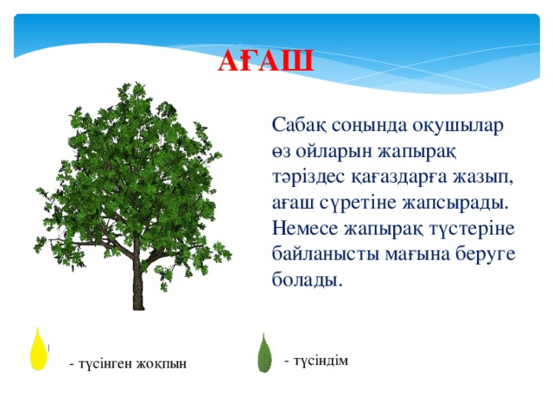

Бірінші тапсырма:
Қолдану
Дұрыс тамақтану негіздері. Ас мәзірін әзірлеу
Топтық жұмыс:
(С) Оқушылар құрамында пайдалы дәрумендері бар жеміс- жидектер, көкөністер, сүт, ет, балық тағамдарының суреттері бар карточкаларды таңдайды. Оқушылар адамның тұлғасын визуалды бейнелеу арқылы, адам ағзасына қажетті осы азық - түліктерде қандай дәрумендердің барын таба отырып, оларды сәйкестендіре жапсырады. Оқушылар карточкаларды жапсырып болған соң дұрыс жауабын кабинеттен табады.
(Т) Оқушылар сұрақтарға жауап бере отырып, дайын өнімнің заттаңбасын (чипсы, кириешки, сүт өнімдері, зәйтүн майы, майонез, кока-колы ....) осы азық-түліктердің құрамында қандай дәрумендер барын зерттейді. Оқушылар тақтаға шығып осы тағамдардың атауларын жаза отырып, адам ағзасына зияндығын және пайдасын қосу және алу таңбасын қою арқылы талдайды.
(К) (С) Зиянды тағамдар туралы бейнежазбалар көру. Көрген бейнежазбаларын сынып ішінде талдайды. Оқушылар:
-Қандай азық –түлік пайдалы?
- Қандай азық-түлік зиянды деп есептеледі?
-Қуырылған тағамдардан, газдалған сусындар мен жылдам дайындалатын тағам (фаст-фуд) өнімдерін пайдаланғаннан қандай аурулар туындауы мүмкін? -деген сұрақтарға жауап береді. Оқушылар тақтаға шығып жаза отырып адам ағзасына зияны мен пайдасын қосу және алу таңбасын қою арқылы талдайды
. (Қ) Оқушылар өздерінің зерттеу жұмыстары барысында дұрыс және тиімді тамақтану ережелерін талдайды және сипаттама береді.
Талдау.
Тамақтанудың бір күндік мәзірін құрастырыңыз. Мысалы: Таңғы ас Тауық жұмыртқасы 60г Қарақұмық 50 г Шекер 8 г Шие шырыны 30 г Арпа печеньесі 30г Түскі ас Піскен тауық еті 140г Қызанақ 200 г Тәтті болгар бұрышы 80 г Қырық қабат 75 г Лечо 50 г Шай 200 г Кешкі ас Майлы ірімшік 100г Алма 150 г

АШЫҚ САБАҚ
Сабақ жоспары
Ұзақ мерзімді жоспар бөлімі: 4 А Бөлімі: Тамақтану мәдениеті | Мектеп: «Т.Аманова атындағы №16 жалпы орта білім беретін мектеп»
Күні: 16.09.2018. | Мұғалімнің аты-жөні: Серікқалиқызы Арайгүл
Сынып: 5 б | Қатысқандар саны:Қатыспағандар саны: | 8  2
Сабақ тақырыбы  Сабақ түрі | Дұрыс тамақтанудың негіздері. Дұрыс және тиімді тамақтану ережелері.  Жаңа сабақты меңгеру
Осы сабақта қол жеткізілетін оқу мақсаттары (оқу бағдарламасына сілтеме) | 5.1.3.1 Шығармашылық идеяларды зерттеу мен дамыту үшін ақпарат көздерімен жұмыс істеу(оның ішінде АКТ қолданып).5.2.4.1Дұрыс және тиімді тамақтанудың ережелерін сипаттау және зерделеу.
Сабақ мақсаттары | • Тамақтану негізіне байланысты ақпарат көздерімен танысу  • Адам ағзасы үшін пайдалы және пайдасыз тағамдарды ажырата алу  • Ақпарат іздеуде АКТ тиімді пайдаланау  • Дұрыс және тиімді тамақтану ережесені сипаттап, зерттеу
Бағалау критерийлері | • АКТ арқылы қажетті ақпаратты іздейді  • Адам ағзасы үшін қажетті тағамдар тізімін жасайды  • Дұрыс және тиімді тамақтану ережесін құрастырады
Тілдік мақсаттар | Оқушылар:  • академиялықтілдікдағдыларынқолданаотырып, өзініңшығармашылықжұмыстарынорындалу үдерісінің сатылы кезеңдерін түсіндіреді (сөйлеу дағдылары) және сипаттайды;  • өзінің іс-әрекетіне және дайын жұмыстарды орындау бойынша нәтижелеріне талдау жасап, таныстыра алады;Пәнге тән лексика мен терминология:Қасиетттері, пішін, түр, үдеріс, коктейль, құрамы, тепе-теңдік, ас мәзірі, карвинг, тамақтану рационы, жабдықтар/құралдар/құрылғылар;Диалог пен жазу үшін пайдалы сөздер мен тіркестер: Мен кола мен чипсиді таңдадым. Себебі адам ағзасына зияны көп•Мен оны АКТ материалдарынан орындаймын;•Мен жеміспен көкөністердіңпайдалы қасиеттерін білемін.•Мен АКТматериалдар мен сурет құрал-жабдықтарынқолдандым.
Құндылықтарды дарыту | Өзіне және өзгелерге құрметОқушылар мен мұғалім бір-бірімен амандасады. Негізгі ұғымдарды талдау кезінде мұғалім мен оқушылардың және оқушылардың бір-бірінің пікірімен санасып құрмет көрсетуі. Пікірлесу барысында сөйлесу этикасын сақтайды.Қазақстандық патриотизм және азаматтық жауапкершілікұлт дені сау ұлттың қалыптасуы үшін дұрыс тамақтанудың маңыздылығын түсіну, дұрыс және тиімді тамақтану ережесін жасайдыЕңбек және шығармашылықЖұптық және топтық жұмыс жасауда бірігіп еңбек етеді, оқушылар жаңа идея ұсынады.
Пәнаралық байланыстар | Биология, жаратылыстану, химия- тағам өнімдерінің құрамы, ерекшеліктері, қасиеттерін талқылау
АКТ қолдану дағдылары | Тақырып бойынша қажетті ақпараттарды іздеу, өңдеу. Түрлі ақпарат көздерінің ең тиімдісін таңдай отырып, қолдану
Бастапқы білім | Бастауыш сыныпта өткен тағам өнімдерінің түрлері, пайдасы мен зияны туралы біледі
Сабақ барысы
Сабақтың жоспарланған кезеңдері
Сабақтың басы 1-3 мин | Сабақ жоспары | Сабақ жоспары
Сабақтың ортасы 4-35 | • Жеке жұмыс:Оқушылар құрамында пайдалы дәрумендері бар жеміс- жидектер, көкөністер, сүт,ет, балық тағамдарының суреттері бар карточкаларды таңдайды.Тақтада көрсетілген адамның тұлғасына,адам ағзасына қажетті осы азық - түліктерде қандай дәрумендердің барын таба отырып, оларды сәйкестендіре жапсырады.Оқушылар карточкаларды жапсырып болған соң дұрыс жауабын сыныпта бірлесіп табады.  • Жұптық немесе топтық жұмыс. Оқушыларға дайын тағамдар қорапшалары, құтылары таратылады.Оқушылар дайын тағамдардың құрамындағы дәрумендерді зерттеу ұсынылады. ( чипсы, кириешки, сүт өнімдері, зәйтүн майы, майонез, кока-кола т.б. өнімдер болуы мүмкін) құрамын талдайды, интернет желісі арқылы осы азық -түлік құрамында қандай дәрумендердің барын зерттейді. Зерттеу нәтижелерін А3 немесе А 4 форматында рәсімдейді.  • Әрбір оқушы өз тағамын қорғайды(ақпаратын айтады, құрамын талдайды)  • Қорғаған тағамдарының атауын тақтаға жазады. Осы тағамдардың атауларын жаза отырып, адам ағзасына зияндығын және пайдасын қосу және алу таңбасын қою арқылы талдайды. | Азық-түлік үйлесімділік кестесі  -дұрыс тамақтану, бет күтімі, гигиена тазалығы.
Сабақтың соңы36-42  Рефлексия43-45 (3 мин) | Қалыптастырушы бағалау.Оқушылар өздерінің жұмысы мен сыныптастарының жұмысын берілген критерийлер бойынша бағалайдыЗерттеу жұмысын бағалау критерийлері:  • АКТ арқылы қажетті ақпаратты іздейді  • Адам ағзасы үшін қажетті тағамдар тізімін жасайды  • Дұрыс және тиімді тамақтану ережесін құрастырады  • Жұмысын дұрыс рәсімдейді  • Берілген уақытты ұтымды пайдаланады  • Қорытынды жасайды  Сабақ соңында оқушылар рефлексия жүргізеді:- нені білдім, нені үйрендім- нені толық түсінбедім - немен жұмысты жалғастыру қажет | -азық - түліктегі этикет, химиялық құрамы туралы мәлімдеме.
Саралау – оқушыларға қалай көбірек қолдау көрсетуді жоспарлайсыз? Қабілеті жоғары оқушыларға қандай міндет қоюды жоспарлап отырсыз? | Бағалау – оқушылардың материалды меңгеру деңгейін қалай тексеруді жоспарлайсыз? | Денсаулық және қауіпсіздік техникасының сақталуы
Қабілеті жоғары оқушылар Зерттеу жұмысын толық әрі нақты орындайды. Қосымша ақпараттар қолданады. | Қалыптастырушы бағалауӨзара бағалау | Қауіпсіздік техникасы:Ноутбук немесе компьютермен жұмыс жасаған соң міндетті түрде өшіруСергіту сәті ретінде сабақ ортасында оқушыларға жаттығу жасатуға немесе бір-біріне жақсы тілектер айтқызуға болады
Сабақ бойынша рефлексия Сабақ мақсаттары/оқу мақсаттары дұрыс қойылған ба? Оқушылардың барлығы ОМ қол жеткізді ме?Жеткізбесе, неліктен? Сабақта саралау дұрыс жүргізілді ме?Сабақтың уақыттық кезеңдері сақталды ма? | Бұл бөлімді сабақ туралы өз пікіріңізді білдіру үшін пайдаланыңыз. Өз сабағыңыз туралы сол жақ бағанда берілген сұрақтарға жауап беріңіз.
 | Сабақ мақсаттары/оқу мақсаттары дұрыс қойылған.Оқушылардың барлығы ОМ қол жеткізді.Сабақта саралау дұрыс жүргізілді.Сабақтың уақыттық кезеңдері сақталды.
Жалпы баға Сабақтың жақсы өткен екі аспектісі (оқыту туралы да, оқу туралы да ойланыңыз)? 1:жаңа тақырыпты меңгеруде интернет желісін пайдалану әдісі тиімді болды.2: сабақты бекітуде сурет салдыру әдісі тиімді болды.Сабақты жақсартуға не ықпал ете алады (оқыту туралы да, оқу туралы да ойланыңыз)?1. Белседі әдіс тәсілдерді және АКТ пайдалану.2.Сабақ барысында сынып туралы немесе жекелеген оқушылардың жетістік/қиындықтары туралы нені білдім, келесі сабақтарда неге көңіл бөлу қажет?

Апельсиннің құрамы
100 грамм витаминдер:
C – 118%, B9 – 8%, B1 – 7%, B6 – 5%, A – 5%.
100 грамм минералды заттар:
Кальций – 7%, калий – 6%, темір – 4%, магний – 3%, мыс – 3%. Ал 100 грамм апельсинде – 54 ккал калория бар.
Апельсиннің пайдасы
Апельсинді бөлек және салаттардың құрамына қосып қолдануға болады. Оларды ет тағамдарына ерекше дәм беру үшін қосады. Сондай-ақ, апельсиннен шырындар мен мармелад және косметикалық маскалар жасайды.
Сүйектер мен буындар үшін
Апельсиннің құрамындағы кальций сүйек тінінің негізі болып табылады. Ал апельсинді үнемі тұтыну арқылы сүйектерді қатайтуға болады.
Сонымен бірге, апельсин ревматоидті артрит пен атеросклероздың дамуына жол бермейді.
Жүрек және қан тамырлары үшін
Апельсин холестерин деңгейін төмендетеді және қан тамырларында холестерин түйіншектерінің пайда болуына жол бермейді. С дәрумені еркін радикалдардың зақымдалуының алдын алады. Ол жүрек ұстамасынан қорғайды.
Апельсин мәйегіндегі флавоноидтер қандандыруды қалыпқа келтіре және қан кетудің алдын ала отырып, жүректің ишемиялық ауруының тәуекелін төмендетеді.
Бұдан басқа, апельсин жеу ағзадағы калий мен натрийдің балансын қалыпқа келтіреді, ал бұл баланс бұзылса жүрек ауруларына шалдығу қаупі бар.
Жүйке үшін
Апельсиндегі фолий қышқылы ересектер мен балаларда неврологиялық бұзылулардың пайда болуына жол бермейді. В9 дәрумені жадты, концентрация мен көңіл бөлуді дамытады.
Сондай-ақ, апельсиннің көмегімен көңіл-күйді жақсартуға болады. Флавоноидтер серотониннің, яғни бақыт гормонының өндірілуіне көмектеседі. Бұл өзіңізді көбірек сенімді сезінуге және стрессті жақсы өткеруге мүмкіндік береді.
Көз үшін
Апельсин жеу көзді макулярлы деградациядан, катарактілерден және көру қабілетінің бұзылуынан, оның ішінде жасқа байланысты көру қабілетінің нашарлауынан қорғайды. Мұнда А витамині көз қабығының саулылығын қолдап, көзге жарықтарды сіңіруге көмектеседі және көз мембранасын қорғайды.
Тыныс алу үшін
Апельсин С дәруменінің арқасында шырышты қабықтың зақымдалуымен бірге жүретін респираторлық аурулармен күреседі. Оның көмегімен қақырық шығару арқылы өкпені тазартуға болады. Бұдан бөлек, апельсин демікпе белгілерін азайтады. Олар демікпе ұстамасын қоздыратын жасушалардың сезімталдығын төмендетеді.
Асқазан мен ішек үшін
Апельсин мәйегіндегі талшық ас қорыту жүйесінің жұмысын жақсартуға көмектеседі. Цитрус жеміс ішектің тітіркену синдромымен күресіп, іш қату мен іш өтуді жояды.
Сонымен бірге, апельсин ас қорыту шырынын өндіруді ынталандыра және гастриттен арылта отырып, асқазанның қышқылдығын төмендетеді.
Бүйрек үшін
Апельсин бүйрекке тас жиналу қаупін азайтады.

Жыныс жүйесі үшін
Апельсиндегі антиоксиданттар мен С витамині ерлер ағзасының репродуктивті функциясын қалыпқа келтіре және көтере отырып, ұрықтың сапасын және шапшаңдығын жақсартады. Ал фолий қышқылы енуызды (еркектің жыныс жасушасы) баланың кеміс дамуына әкеліп соқтыратын генетикалық зақымданудан қорғайды.
Тері үшін
Апельсиндегі С дәрумені коллаген шығара отырып, терінің жағдайын жақсартады және әжімдерді азайтады. Сондай-ақ, бұл жеміс терідегі тігіс пен тыртықты қайтарып, бетте қалған безеудің орындары мен пигментті дақтарын азайтады.
Сонымен бірге, апельсин жеу және онымен негізделген косметикаларды шашқа қолдану шаштың түбін қатайтады және түсуін азайтады. Цитрус жемістер шашты сау, көлемді және әдемі ете отырып, бас терісіне қан ағынының түсуін ынталандырады.
Жалпы шашқа апельсиннің эфир майын жаққан пайдалы. Бұл маска шаштың түбін ылғалдандырады және нәр береді.
Иммунитет үшін
С дәрумені вируспен күресуге көмектеседі және суық тию мен ауамен жұғатын аурулардың қайталануын болдырмайды. Сондай-ақ, аскорбин қышқылы рак клеткаларының пайда болуына жол бермейді.
Апельсиннің зияны мен қарсы әсері
Кейде сатып алған апельсиніміз қышқыл болып шығады. Оларды не істеу керек?
Апельсин
– цитрус жемістерге аллергия болса;
– қандағы калийдің деңгейі жоғары болса;
– асқазан-ішек жолдарының ауруларына шалдықса қарсы әсер беруі мүмкін.
Егер апельсинді қалай тұтыну керектігі жөніндегі ұсыныстарды дұрыс ұстанатын болсаңыз, онда бұл жеміс шамадан тыс желінген кезде ғана ағзаға зиян болуы мүмкін.
Апельсиннің зияны мынадай белгілермен пайда болады:
– ұстама
– ішектің бұзылуы, іш өту, іштік кебуі және қыжыл
– құсу және жүректің айнуы
– бас ауруы және ұйқысыздық- салмақтың көбеюі
– бүйрекке тас жиналу
Апельсинді қалай таңдау керек
Апельсин жұлынып, жиналғаннан кейін піспейді, сондықтан тек піскен жемістерді таңдаңыз. Жеуге жарамды жемістің түсі міндетті түрде біркелкі болмайды. Оның қабығы жасыл немесе қоңыр да болуы мүмкін.
Бірақ, жұмсақ дақтар мен зеңнің белгілері бар апельсинді сатып алудан аулақ болыңыз. Апельсиннің иісіне қарап, оның балғындығын анықтау қиын, себебі бұл жемісте әрдайым цитрусті хош иіс болады.
Ал қабығы тегіс және өзінен де салмағы үлкен апельсиннің шырыны көп болады.

Балдыркөктің пайдасы көп . Оның құрамында А, С, В1, В2 дәрумендері, никотин қышқылы, магний, марганец, йод, фосфор, кальций бар. Асқазан, өт жолдары, бүйрек, бауыр, жыныстық аурулардың алдын алады, ұмытшақтықты жояды.
Витаминдердің сүттің құрамындағы орташа құрамы ( мг %) құрайды. Витамин А – 0,05; В1 – 0,05; В2 – 0,19; РР – 0,2; С – 2,0 және т.б. Сүттің құрамында табиғатта кездесетін бүкіл ферменттер, гормондар, иммунды денелер кездеседі. Калориялылығы жоғары емес және орташа жағдайда 100 гр сүттің 65 – 68 ккал құрайды.

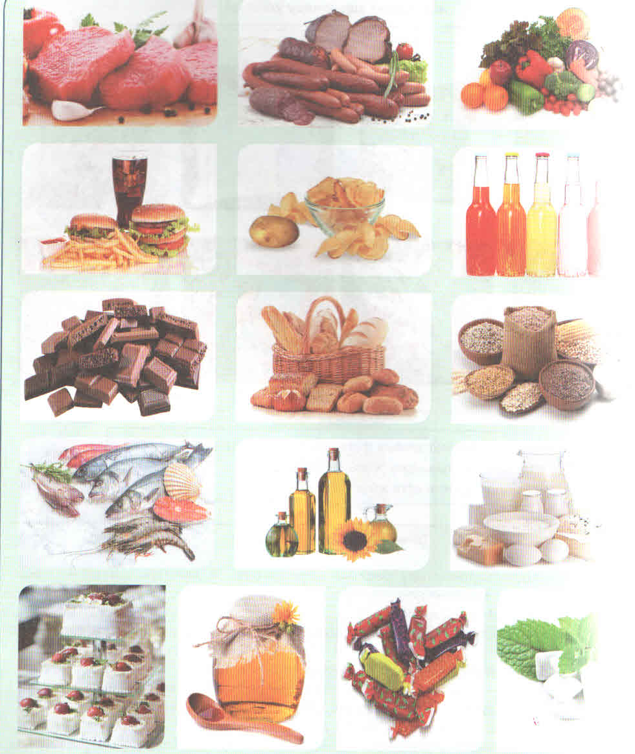

17. Тамақтану пирамидасы

18. Калориялар
11-13 жас аралығындағы балалар үшін– 2850 кал.
14-17 жас аралығындағы ұл балалар үшін– 3150 кал.
14-17 жас аралығындағы қыз балалар үшін–2750кал.
Студент жастар үшін– 3300 кал.
Студент қыздар үшін– 2800 кал.
Спортсмен әйел адамдар – 3500-4000 кал.
Спортсмен ер адамдар – 4500-5000 кал.
• Қарт аналар үшін– 2000 кал.
• Егде ер адамдар үшін – 2200 кал.

19. Оқушылардың тамақтану тәртібі
• Бірінші және екінші ауысымда оқитын оқушылар
үшін тамақтанудың типтік тәртібі
Бірінші ауысым
7.30 - 8.00 Үйдегі таңғы ас
10.00 - 11.00 Мектептегі ыстық таңғы ас
12.00 - 13.00 Үйдегі немесе мектептегі түскі ас
19.00 - 19.30 Үйдегі кешкі ас
Екінші ауысымда
8.00 - 8.30 Үйдегі таңғы ас
12.30 - 13.00 Үйдегі түскі ас (мектепке кетер алдындағы)
16.00 - 16.30 Мектептегі ыстық тамақ
19.30 - 20.00 Үйдегі кешкі ас

Тамақтыну мәдениеті дегеніміз — бәр қалыпты тамақтану, тағамдардың әр түрлі алуы, қай кезде және қандай мөлшерде ішіп — жей білу.
Адам тағамынан өзінің бір тәулікте жұмсайтын энегиясының мөлшеріне қарай қуат алуы тиіс. Егер адам мөлшерден тыс ішіп жесе, артық салмақ қосып, нәтижесінде қант диабеті, атеросклероз, жүрек ауруларына шалдығады. Алайда тамақты аз ішіп, үнемі аш жүругеде болмайды. Бұның да қауіпті зардаптары бар. Тамақтанудың ақылға қонымды жай-жапсары болуға тиіс. Адам ағзасында (мысалы, салмағы 70 кг тартатын) 40-45 кг су, 16-17 кг нәруыз, 7-10 кг химиялық элементтен, 2,5 — 3 кг минералды тұздар, 0,5-0,8 кг көмірсутегіден тұрады. Адамның ағзасы тағам түрлерінен дәрумендерді, биологиялық заттарды ұдайы қабылдап тұру керек!

Адам ағзасына қажетті тағамдық заттар
Нәруыздар  Сүт  Ет  Жұмыртқа  Балық | Майлар  Ет  Сүт  Күнбағыс | Көмірсулар  Ұн  Картоп  Бал | Дәрумендер  Көкөніс  Жеміс – жидектер | Минералды тұздар  Балық  Теңіз өнімдер,  Құс еті
Бұл ас қорытатын шырындардың әрекетімен тағымнан бөлініп, қолға барып араласадыда, дененің барлық организміне тарайды, сөйтіп онда түрлі клетка элементтерін құруға, оларды қалпына келтіруге және адамның жұмсаған энергиясының орнын толтыруға жұмсалады.
Қазақтың ұлттық тағамдары тағамдық құнарлығы жағынан өте құнарлы және ерекше. (Ұлттық тағамдар суреті). Қазақ халқының негізгі ежелден келе жатқан тағамы ет пен сүттен жасалған өнімдер. Олардан көшпелі жағдайда ұзақ сақталатын түрлі тағамдар дайындаған. Мысалы, қазы, шұжық, сүрленген, қақталған, ысталған ет өнімдері ұзақ сақталады, әрі өте дәмді. Ал сүт өнімдерінен айран, ірімшік, қымыз, шұбат сіңімді сусындар дайындалған. ХХ ғасырдың басында енген ұн өнімдері де қазақтың ежелгі ет тағамдарының ажырамас бөлігіне айналды.
Тамақтану мәдениетінің 10 ережесі:
1. Әрбір адам тағамнан 1 тәулікте жұмсайтын энергиясына сай қуат алуға тиіс.
2. Күніне 4 не 5 рет тамақтану тиімді.
3. Тамақты күн сайын бір мезгілде қабылдау керек.
4. Ыстық тағам температурасы 50-600С, салқын тағам 100С —тан төмен болмау керек.
5. Ақырғы тамақтану ұйқыға дейін 2 сағат бұрын болу керек.
6. Тамақтын түрін (рационын өзгертіп тұру керек)
7. Қайнатылған, буға, парға піскен тағам пайдалы.
8. Тамақты асықпай шайнап жеу керек
9. Сұйық тағамдарды көкөніс, жемісті көп қолдану керек
10. Сүт, суттен жасалған қышқылтым тағамды жеу керек

2.Сергіту сәті.
Оқушылар берілген командаларды іс-қимылмен көрсетуі тиіс.
- Сорпа ішіп отырған қызды қимылмен көрсет
- Кесемен шай ішіп отырған әжені көрсет
- Аузын сүртіп отырған әкені сомда
- Шай құйып отырған ананың рөліне ен
- Нан жеп отырған баланы көрсет
-Бұлар кімде? Олар не істеп отыр?

(3 минут)  (3 минут)  (3 минут) | Оқулықпен жұмыс  Топтарға таратпалар беріледі. 76 беттегі, яғни кітаптағы кестені ақпарат көздерін қолдана отырып, кестені толтыру.  Істеріңе сәттілік тілеймін.  «Талаппен бастап,  Талғаммен аяқта!»  ЖТ  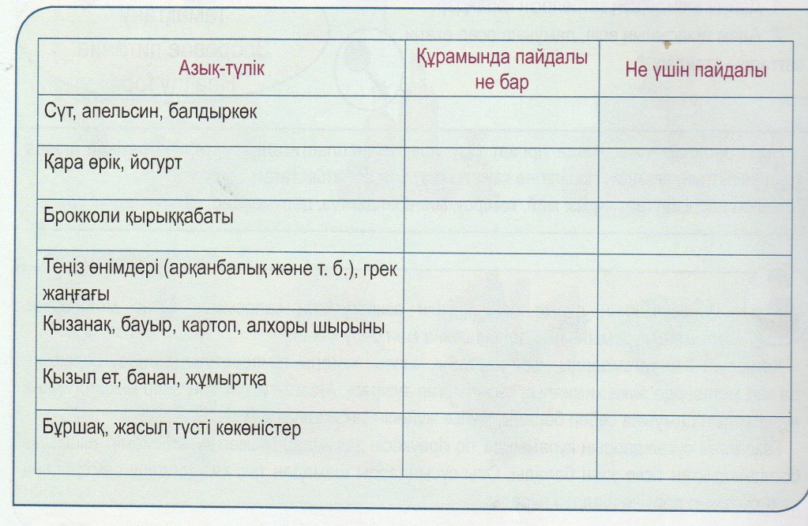  Дескриптор: Азық-түліктердің құрамындағы дәрумендердің түрін, қандай ағзаларға пайдалы екенін біледі.  ҚБ  Жарайсыңдар! Керемет!  С  Сәйкестендіру тест  Оқулықтағы мәліметті пайдаланып, адам ағзасына пайдалы азық-түліктерді анықтап, сәйкестендіру  ми шаш жүрек көз өкпе бұлшық ет бауыр бүйрек тері сүйек  Грек жаңғағы, балық  Ет, банан, балық  Көк шөп  Апельсин,  сүт, балдыркөк  Сәбіз, қаражи-  дек  Бұршақ, арқанба-  лық  Қаражи-  дек, арқанба-лық, көк шай  Асқабақ, алма  Брокколи, брюссель-  дік, қытайлық қырыққа-  бат  Қызанақ, картоп, алхоры шырыны  Дескриптор: Азық-түліктердің қай ағзаға пайдасы бар екенін ажырата алады.  ҚБ  Жарайсыңдар!  Жаратылыстану пәнімен бүгінгі сабағымызды байланыстырып, азық-түліктерді дүкендерден таңдағанда оның құрамына, қандай дәмдеуіштер қосқанына мән беріңдер.  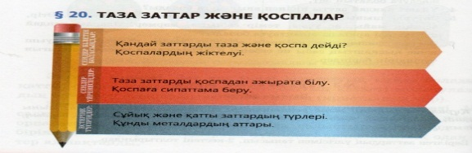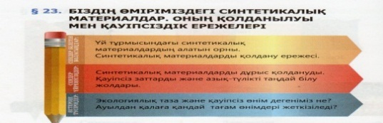  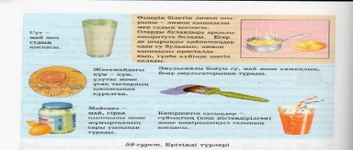  С  «Әріптер құпиясы» әдісі  Е-әрпі Е 621 ГМО Е111 Е222 Е333 NATURAL  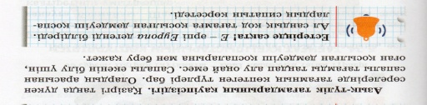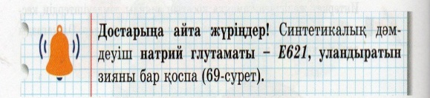  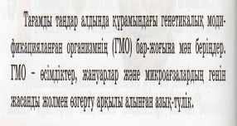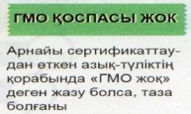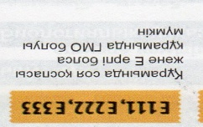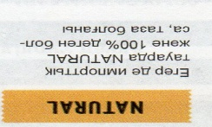
Сабақтың соңы  (5 минут) | Сабақ соңындағы оқушылардың рефлексиясы  «Менің сабақтан кейінгі әсерім» №3 кестесі  Қандай ой пайда болды? Не сезіндім? Не ұнады? Не қиын болды?

